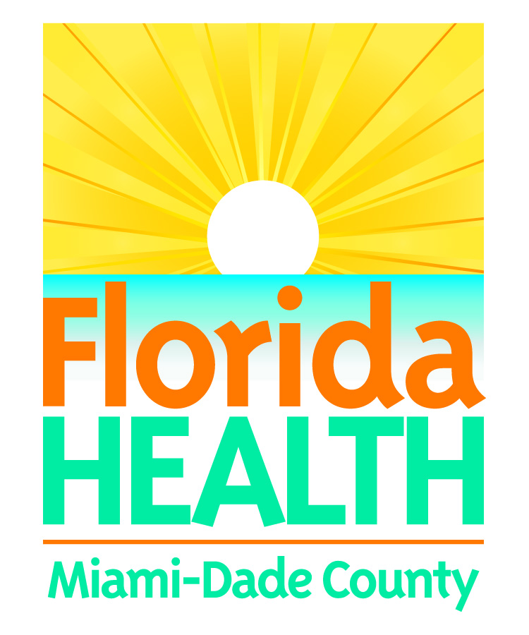
17 Jiyè 2019

Vaksinasyon gratis pou rantre lekòl
nan Depatman Sante Eta Florida nan Konti Miami-Dade
Contact:
Communications Office
786-336-1276

Miami, Fla. – Depatman Sante Eta Florida nan Pwogram Vaksinasyon Konti Miami-Dade ap mande pou tout paran tcheke kanè vaksinasyon pitit yo pou wè si gen vaksen pou yo pran. Timoun kap rantre nan Jadendanfan ak nan 7^{yèm} klas nòmalman ta dwe gen pou pran yon vaksen epi yo dwe satisfè tout kondisyon yo pou kapab tounen lekòl.

Si pitit ou gen pou pran vaksen, tanpri mennenl kay doktèl oswa nan youn nan klinik depatman sante nou yo.

Depatman Sante Eta Florida nan Konti Miami-Dade ap bay sèvis vaksinasyon gratis pou tout timoun kap retounen lekòl ki gen ant 2 mwa jiska 18tan. Tanpri gade anba papye a pou enfòmasyon sou orè ak adrès klinik nou yo epi ou kapab rele nan nimewo 786-845-0550 pou pran yon randevou.

Downtown Clinic
1350 NW 14th Street
Miami, Florida 33125
Lendi – vand. (8:00 am – 3:30 pm)

Little Haiti Health Center
300 NE 80th Terrace
Miami, Florida 33138
Lendi - vand. (8:00 am – 3:30 pm)

West Perrine Center
18255 Homestead Avenue
Miami, Florida 33157
Lendi - vand (8:00 am – 3:30 pm)

Si ou bezwen plis enfòmasyon, tanpri kontakte Pwogram Vaksinasyon Depatman Sante Eta Florida nan Konti Miami-Dade telefòn 786-845-0550.

###

